**CJENIK IZLAGANJA**

**Kotizacija**

**Izlagači** su dužni uplatiti osnovnu kotizaciju u iznosu od 500 kn + PDV.

Kotizacija se može kompenzirati proizvodima izlagača u vrijednosti ne manjoj od 500,00 kn.

Proizvodi ulaze u fond nagrada za nagradne igre koje će se odvijati u toku festivala.

U cijenu kotizacije su uračunate sljedeće usluge:

* administracija
* objava izlagača u službenome katalogu Festivala
* uvrštenje na popis izlagača na službenoj web stranici Festivala

**Opis i cijena najma izložbenog prostora**

Dimenzije drvene kućice - 1,60 X 2,80m (BEZ KROVA).

Vrata - 210x60cm.

Prozor - 126x103cm (ima ih 4).

Sljeme gornjeg trokuta - 63cm.

Bočna površina bez vrata - 160x230cm

Visina max - 300

Bočna visina - 220

Širina - 154

Dužina - 270

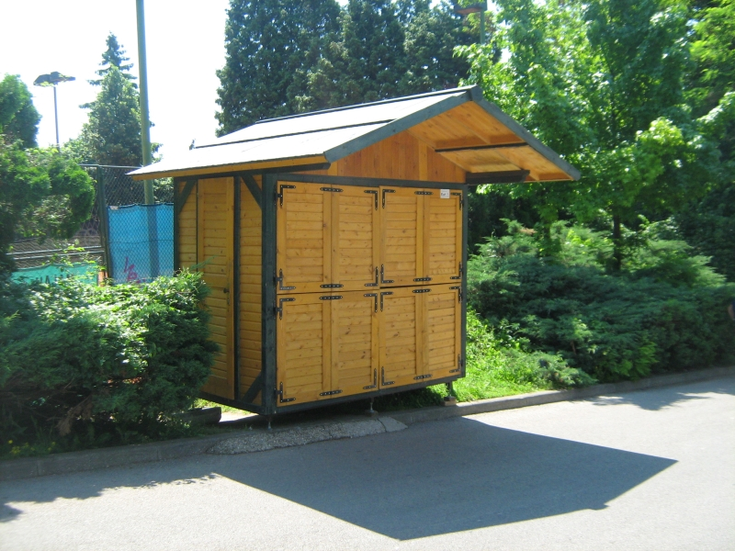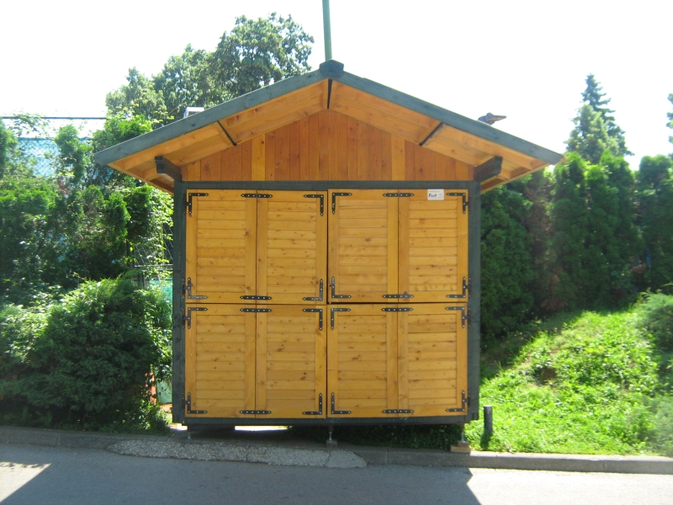

**Avanturist** ● Nečujamska 11 ● 10 000 Zagreb ● Hrvatska

**Tel.:** +385(1) 36 97 536 ● **Fax:** +385(1) 36 97 538

● **OIB:** 47587290634 ● **Žiro-račun:** 2360000 - 1101433393

**E-mail:** avanturist@avanturist.hr



**Avanturist** ● Nečujamska 11 ● 10 000 Zagreb ● Hrvatska

**Tel.:** +385(1) 36 97 536 ● **Fax:** +385(1) 36 97 538

● **OIB:** 47587290634 ● **Žiro-račun:** 2360000 - 1101433393

**E-mail:** avanturist@avanturist.hr

**Cijena najma izložbenoga prostora** – 3.000,00 kn za dva dana trajanja festivala.

**Način plaćanja:**  100% avansno plaćanje na ZR tvrtke Avanturist d.o.o. u skladu sa Zakonom o platnom prometu.

